### ExcelFunTools v1.0文档

#### 介绍

ExcelFunTools是基于c#开发的EXCEL插件，能够提供一些EXCEL没有或是比较麻烦的功能，使你在工作中更加得心应手。

#### 安装卸载

安装方法很简单，下载zip压缩包后，解压到任意位置，然后打开Publish文件夹，双击里面的setup.exe即可。

下载页面：<http://jianboqi.github.io/ExcelFunTools/>



点击左侧栏的ZIP File即可。

安装后，在Excel中能够看到ExcelFun Tools的功能区



#### 功能介绍

目前ExcelFun主要有四个功能模块，分别为Common tools, Options, Calculation, Views.

目前的功能都比较简单，以后会逐渐添加。

##### Common Tools

**地址转换**

能够将所选区域的所有绝对地址转换成相对地址，同时将相对地址转换成绝对地址。若选区只有一个单元格，则会默认将该sheet所有的单元格地址进行转换。

**数值转换**

将选区的公式转换成数值，一键转换无需使用EXCEL的复制及粘贴数值功能。

**追加字符串**

点击追加字符串后，会弹出一个对话框

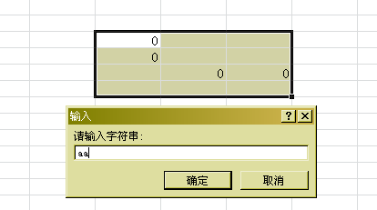

输入想要追加的字符串，例如“aa“ 则结果会在选区每个单元格后追加一个”aa“

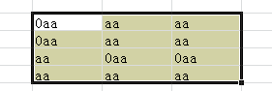

##### Options

**显示公式**

该功能显示出所有单元格的公式而不是公式计算出的数值（其实EXCEL已经很方便的功能了）

##### Calculation

**四则运算**

将选区内所有非空的数值单元格进行加减乘除运算。

例如，有如下区域：

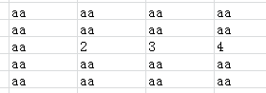

只有2 3 4三个数值，选中整个区域后，执行加法运算：

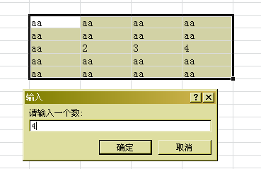

最后的结果是

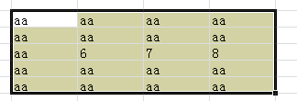

（注意：输入的数子也可以直接引用某个单元格）

**数值转置**

讲一个区域进行转置，同时将区域中的公式转换成数值。使用方法是：首先选中区域，执行复制，再在需要粘贴的位置点击数值转置按钮。

##### Views

**列对比**

列对比功能是在需要将两列数放在一起进行比较时使用。按传统的做法是将这两列中间的列隐藏掉，但是弊端就是需要手工去取消隐藏，如果列较多，还能难找到之前隐藏的地方。

列对比就是为了解决这个问题。使用方法很简单，选择所有需要对比的列，然后点击列对比按钮。此时，列对比按钮会呈现为选中状态，再点击一次则会退出对比模式，隐藏的列会

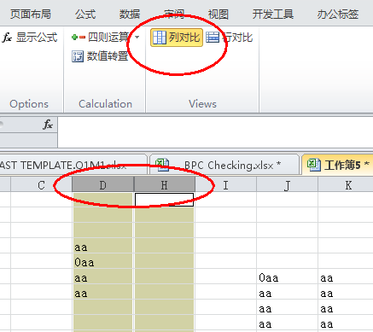

自动显示。**（注意：选择列时应选择整列，需要从左至右开始选择）**

**行对比**

行对比功能与列对比相似。两则可以同时使用。

#### 发展

ExcelFun Tools是个人开发免费使用的插件。目前由于个人经验限制，功能不多，我也希望能够搜集更多的需求以便将其不断扩展，功能更加强大。[我的邮箱是jianboqi@126.com](mailto:我的邮箱是jianboqi@126.com).

#### For Developers

该插件使用vs2010开发，下载源代码后目录结构为：

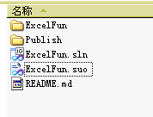

双击sln文件即可。

若有问题请提交至github：<https://github.com/jianboqi/ExcelFunTools>